**Laporan Praktikum Web 7**

**Website *Tangent* Sebagai Website Penyimpanan Portfolio dan Hasil Kerja**



**Disusun oleh:**

| 105221023 | Akasyah Muhammad Arsyi |
| --- | --- |

**Program Studi Ilmu Komputer**

**Universitas Pertamina**

**2023**

**Bab 1 Pendahuluan**

1.1Latar Belakang

Pada era digitalisasi yang pesat ini, penilaian terhadap *developer* aplikasi turut kian berkembang hingga timbul persaingan dalam pasar. Nilai harga dan jasa dari para *developer* itu sendiri pun mulai bervariasi berdasarkan *track record* atau hasil kerja dari seorang *developer.* Mengetahui hal ini, *developer* harus turut merekam dan mendokumentasikan setiap hasil kerja yang sudah diselesaikan demi menjaga nilai jual mereka dalam persaingan pasar di industri teknologi yang mereka tempuh.

Sebagai solusi untuk mengatasi permasalahan tersebut, *website “*Tangent*”* didirikan sebagai wadah untuk menyimpan dokumentasi kerja dari *developer* dengan tampilan dan pengalaman yang lebih menarik, sehingga para peminat dari *developer* yang dicari dapat dengan mudah mengerti nilai jual yang dimiliki oleh *developer* itu sendiri.

1.2 Tujuan project

Diciptakannya Tangentmemiliki tujuan utama untuk membantu *developer* yang terkait agar dapat memperlihatkan *skill* serta pengalaman yang dimiliki ketika mencari pekerjaan serta menjual jasa mereka. Project-project yang sudah diselesaikan, hasil karya, serta kemampuan khusus mereka dapat ditunjukkan di dalam situs Tangent yang dapat menampilkan dalam bentuk foto atau pun video, text, serta Alamat mengunduh sehingga audiens dapat mencoba langsung hasil karya interaktif yang sudah diciptakan.

1.3 Batasan masalah project

Berdasarkan tujuan project yang sudah dijelaskan di atas, Fitur utama Tangent Merupakan media penyimpanan dokumen, dan diharapkan dapat menyimpan file dengan berbagai macam jenis, baik dalam bentuk angka, text, foto, maupun video. Lebih dari itu juga, file dalam bentuk besar serta aplikasi juga akan dapat disimpan pada *database* Tangent, sehingga nantinya dapat dilihat atau pun diunduh. Walau begitu, konten yang akan ditampilkan pada Tangent tidak hanya sebatas konten pribadi saja, Tangent diharap dapat menyematkan berbagai karya yang dihasilkan secara kerja sama antar sesama pengguna atau bisa disebut dengan kolaborasi, sehingga hasil kerja sama tersebut dapat dilihat oleh audiens yang lebih besar.

**Bab 2 Metode Pelaksanan**

2.1 HTML

HTML atau Hypertext Markup Language, dapat dipahami sebagai bahasa pemrograman untuk dokumen yang didesain untuk ditampilkan pada web browser. HTML seringkali dikombinasikan dengan CSS atau Cascading Style Sheets dan *scripting language* seperti JavaScript.

2.2 CSS

Dilansir dari situs resmi w3schools, CSS atau *Cascading Style Sheets* merupakan bahasa yang digunakan untuk memberi *style* atau riasan pada suatu dokumen HTML. CSS mendeskripsikan bagaimana elemen-elemen HTML akan ditampilkan, sehingga pengguna dapat menerima pesan-pesan pada dokumen HTML dengan mudah dan menarik.

2.3 JavaScript

Mengutip kembali dari situs resmi w3schools, JavaScript merupakan bahasa pemrograman yang digunakan dalam Pengembangan web. JavaSript dapat mengupdate, serta mengubah kedua HTML dan CSS, serta melakukan berbagai macam pengoperasian, seperti kalkulasi, manipulasi, serta validasi data.

**Bab 3 Hasil**

Laporan modul keenam berfokus bagian kotak grid sebelah kanan yang sudah diisi dengan kotak berisikan fitur *feeds* yangberfungsi untuk menginput text pada laman *homepage* pengguna. 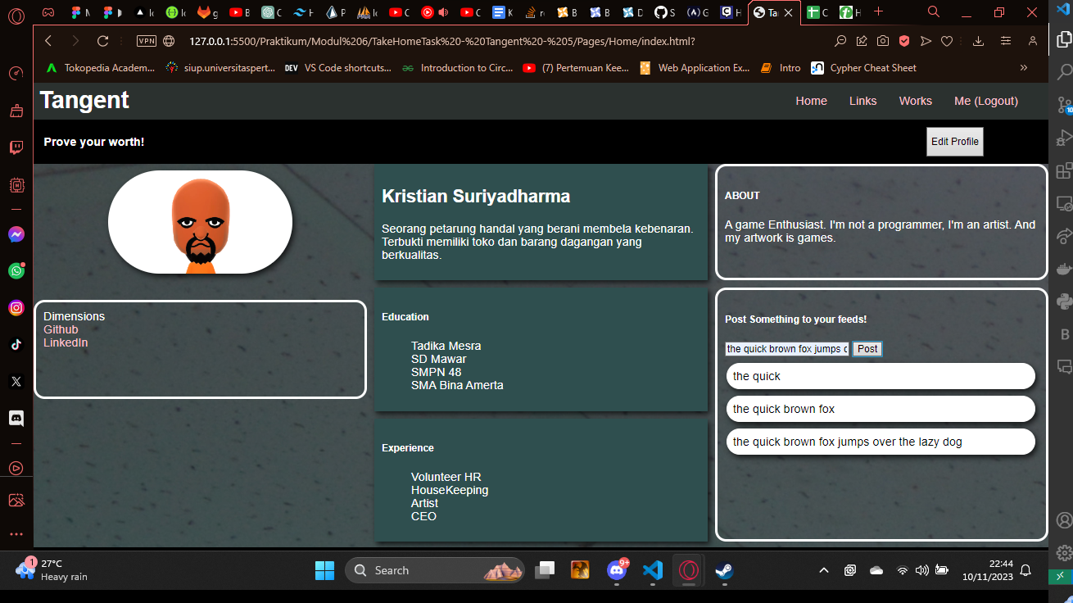

Box tersebut dibuat dengan membuat sebuah div yang diberi id *feeds*. Id tersebut pun dihias menggunakan CSS, kemudian diisi dengan sebuah tag h5, kemudian form yang mamanfaatkan input dan *button submit*. *Button* tersebut pun diberi atribut onclick, sehingga ketika tombol tersebut diklik, maka web akan menjalankan suatu fungsi yang sudah disiapkan pada script.

Script yang disiapkan pada source code ini diambil dari file script.js yang sudah disiapkan. fungsi posting disini dimulai dengan preventDefault yang berguna untuk mencegah page untuk mengembalikan params. Fungsi pun memanggil elemen yang memiliki ID “inputPost” dan menyimpan valuenya pada variabel *post*. Setelah terseimpan, suatu template dari elemen baru pun diciptakan, kemudian diisi dengan value dari hasil variabel *post*, diberi class berupa class *feedbox*, kemudian diappend kembali ke dalam feedsbox.

**Bab 4 Penutup**

4.1 Kesimpulan

Dengan memanfaatkan JavaScript pada program web, halaman dari web menjadi lebih interaktif sehingga lebih banyak opsi untuk memanfaatkan atau pun memaksimalkan penggunaan dari aplikasi web. Seperti contoh pada kasus tombol yang berguna untuk mengsubmit feeds di atas,salah satu pemanfaatan dari Javascript yakni dapat menarik atau mengembalikan suatu nilai yang tersimpan pada variabel.

4.2 Link github

Sumber kode dari Tangent bisa diakses via tautan berikut: <https://github.com/SpectreOfSolitude/PemWeb/tree/Modul6>